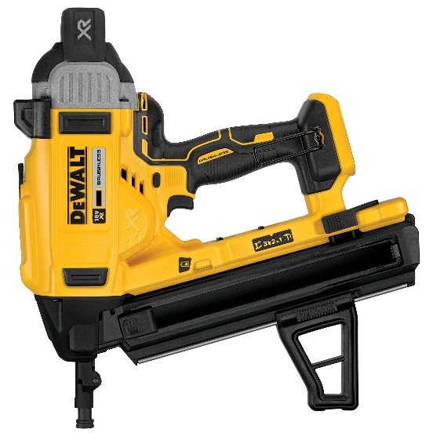

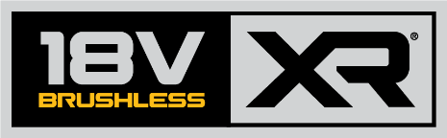

DCN890N-XJ
18 Volt Akku-Betonnagler
- Leistungsstarker 18 Volt Akku-Betonnagler, zur Direktmontage auf Betonoberflächen und Baustählen
- Bürstenlose Motor-Technologie für höhere Leistung, kompaktere Abmessungen sowie längere Lebensdauer
- Innovative Schwungradtechnologie für höhere Schussfolge, geringeren Verschleiß und weniger Wartungsaufwand
- Geeignet für Nägel mit Längen von 13 - 57 mm und Durchmessern von 2,6 - 3,7 mm
- Einschlagenergie in 3 Stufen für materialgerechte und nagelspezifische Arbeiten einstellbar
- Sichere Kontaktauslösung, wahlweise mit Einzelschuss oder Einzelauslösung mit Sicherungsfolge und damit ideal für Serienbefestigungen
- 15° Magazin mit zusätzlichem Auflagefuß garantiert eine exakte Naglerpositionierung mit 90° Einschusswinkel
- Akkukontrollleuchte für mehr Sicherheit von Anwender und Maschine
- Schusskanal Kontrollleuchte warnt bei einem blockierten Nagel im Schusskanal
- Werkzeugloses Lösen des Schusskanals für eine schnelle Entnahme blockierter Nägel
- Abnehmbares Magazin für einen einfachen Zugang zum Schusskanal
- Magazinschuh für einen perfekten Winkel beim Eintreiben der Nägel
- Schneller und einfacher Wechsel der Kontaktspitze ermöglicht einen variablen Einsatz von Trockenbau-, magnetischer- und nicht-magnetischer Kontaktspitze
- Serienmäßig als Basistype (ohne Akkus und Ladegerät) optimal geeignet bei bereits vorhandenen 18 Volt oder 54 Volt XR FLEXVOLT-Akkus

Serienmäßiger Lieferumfang
- Trockenbau Kontaktspitze
- Nicht-magnetische Kontaktspitze für „Stick E“ Befestigungslösungen mit Plastikclip
- Gürtelhaken

Technische Daten:
Akku-Technologie | 18 Volt XR Li-Ion
Nageltyp | Beton- & Stahlnägel
Nagellänge (mm) | 13-57
Nagel-Ø (mm) | 2,6-3,7
Magazinwinkel (Grad) | 15
Magazinkapazität (Nägel) | 33
Gewicht (inkl. 2 / 5 Ah-Akku; kg) | 4,6 / 4,8
EAN | 5035048666906
Triaxiale Vibration (m/s²) | 2,8
Unsicherheitsfaktor K1 (m/s²) | 1,5
Schalldruckpegel LPA (dB(A)) | 88,5
Schalleistungspegel LWA (dB(A)) | 97,5
Unsicherheitsfaktor (dB(A)) | 3,5

Maschinenbezogenes Zubehör:
- DCN8901-XJ: Ersatz-Nageltreiber
- DCN8902-XJ: Magnetische Kontaktspitze
- DCN8903-XJ: Nicht-magnetische Kontaktspitze
- DCN8904-XJ: Trockenbau Kontaktspitze
- DCN8905-XJ: Verlängerungsstange

